Вносится администрацией городского округа Большой Камень
Проект

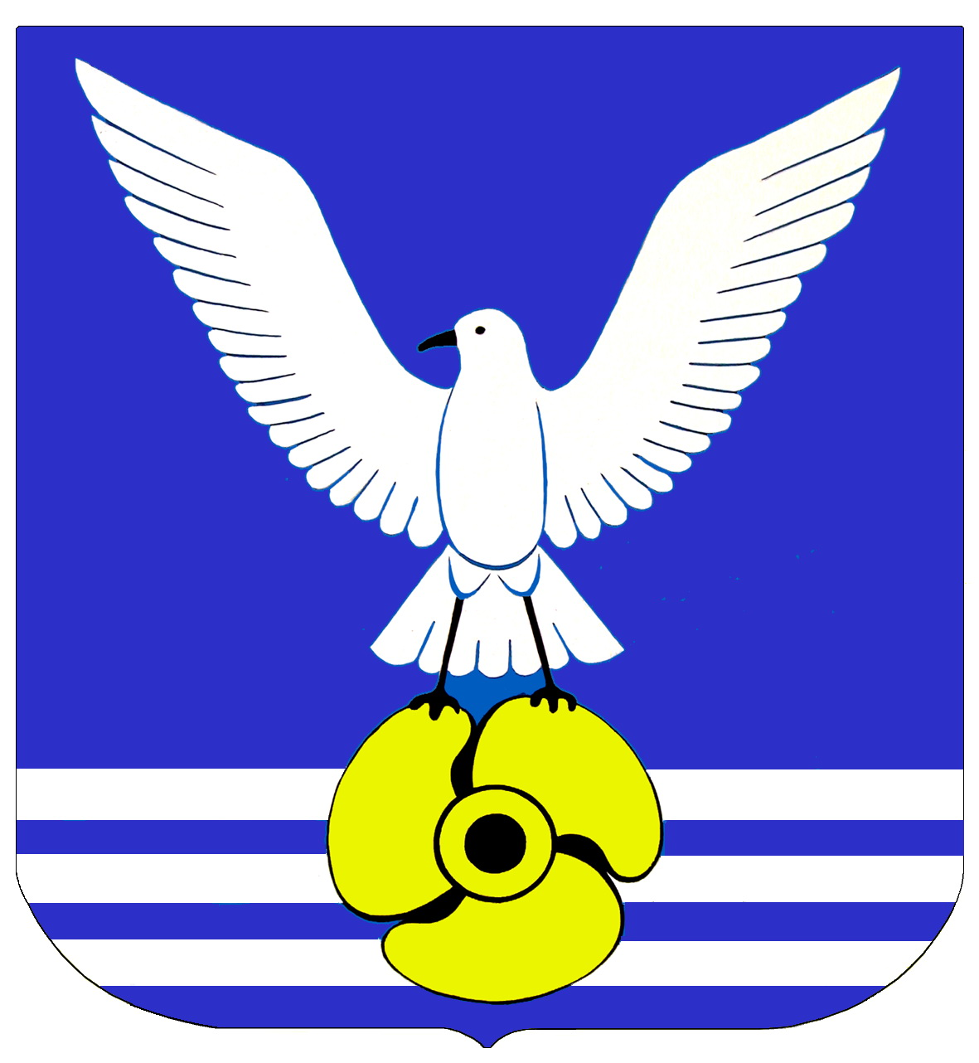
Д У М А

ГОРОДСКОГО ОКРУГА БОЛЬШОЙ КАМЕНЬ
Р Е Ш Е Н И Е

Об исполнении бюджета городского округа
Большой Камень за 2024 год

Рассмотрев отчет об исполнении бюджета городского округа
Большой Камень за 2024 год, в соответствии с главой 25.1 Бюджетного кодекса Российской Федерации, Положением о бюджетном устройстве
и бюджетном процессе в городском округе Большой Камень, утвержденным решением Думы городского округа Большой Камень от 29 апреля 2021 года № 409, руководствуясь статьями 21 и 56 Устава городского округа
Большой Камень, Дума городского округа Большой Камень

РЕШИЛА:

1. Утвердить отчет об исполнении бюджета городского округа Большой Камень за 2024 год по доходам в сумме 3 062 066 977,05 рубля,
по расходам в сумме 2 991 776 340,31 рубля с превышением доходов
над расходами (профицит бюджета городского округа Большой Камень)
в сумме 70 290 636,74 рубля и со следующими показателями:
доходов бюджета городского округа Большой Камень за 2024 год
по кодам классификации доходов бюджетов согласно приложению № 1
к настоящему решению;
расходов бюджета городского округа Большой Камень за 2024 год
по ведомственной структуре расходов бюджета городского округа
Большой Камень согласно приложению № 2 к настоящему решению;
расходов бюджета городского округа Большой Камень за 2024 год
по разделам и подразделам классификации расходов бюджетов согласно приложению № 3 к настоящему решению;
источников финансирования дефицита бюджета городского округа Большой Камень за 2024 год по кодам классификации источников финансирования дефицитов бюджетов согласно приложению № 4
к настоящему решению.

2. Настоящее решение вступает в силу со дня его официального опубликования.

Председатель Думы | А.В. Кузнецов

